Excel. Добавление фона на часть гистограммы
Ранее я показал, как добавить линию на гистограмму. Такая линия, например, может отделять своевременно оплаченные счета (накладные) от просроченных (рис. 1).
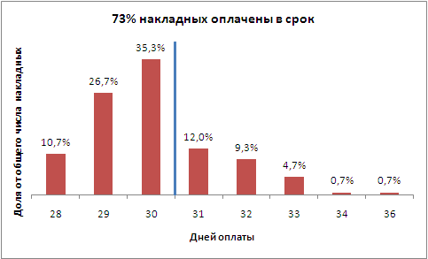
Рис 1. Распределение накладных по сроку оплаты; отсрочка составляет 30 дней; вертикальная линия отделяет своевременно оплаченные накладные от оплаченных с задержкой.
Области гистограммы можно разделить и иначе – путем накладки фона. В настоящей заметке я покажу, как создать смешанную диаграмму (рис. 2), где фон создается с помощью дополнительного ряда гистограммы. Фон образуется благодаря другому цвету и размеру столбиков гистограммы, отличному от цвета столбиков основной гистограммы.
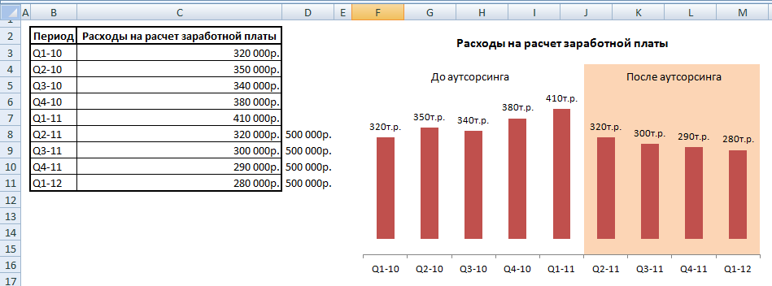
Рис. 2. Фон создан с помощью цветных столбиков
Идея подсмотрена в книге:
Для облегчения восприятия можете воспользоваться примером в файле Excel. Наша задача – подложить фон под столбики гистограммы, соответствующие периоду, когда расчет заработной платы был отдан на аутсорсинг.
Для создания диаграммы, показанной на рис. 2, выполните следующие действия.
Создайте стандартную гистограмму, выводящую диапазон В3:D11. Удалите легенду (рис. 3).
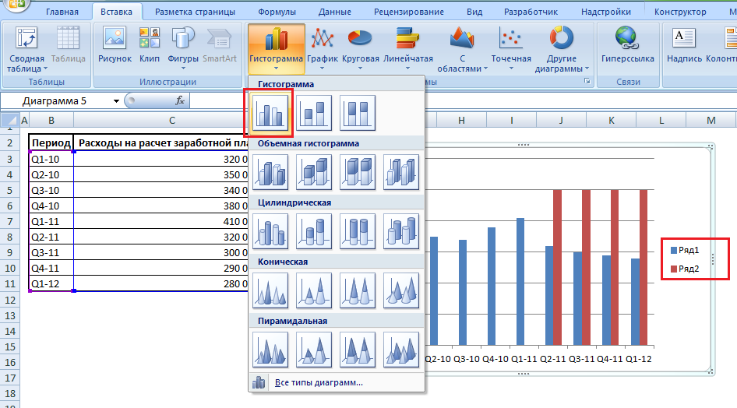
Рис. 3. Создаем стандартную гистограмму
Щелкните на основном ряде (на том, который несет основную информацию, а не на ряде, предназначенном для создания фона) и правой кнопкой мыши активизируйте диалоговое окно Формат ряда данных (рис. 4).
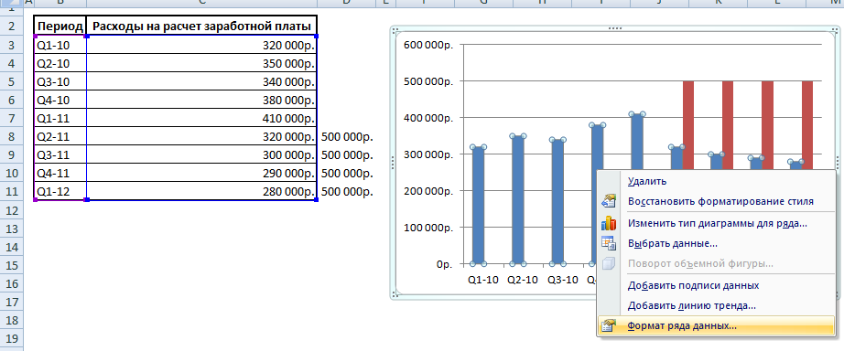
Рис. 4. Активизируем формата ряда данных (основных)
Откройте вкладку Параметры ряда и установите переключатель По вспомогательной оси (рис. 5). Это необходимо для того, чтобы столбцы, несущие информацию, были всегда поверх фона. А в Excel именно ряд вспомогательной оси всегда выводится поверх ряда основной оси.

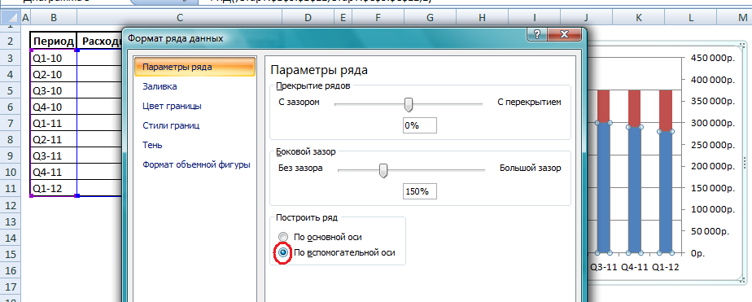
Рис. 5. Выбираем вспомогательную ось
Щелкните на вспомогательном ряде (служащем для создания фона) и откройте диалоговое окно Формат ряда данных. Откройте вкладку Параметры ряда (рис. 6) и введите в поле Боковой зазор значение 0 (или установите значение 0 с помощью ползунка). В этом же диалоговом окне откройте вкладку Цвет границы и установите переключатель Нет линий.
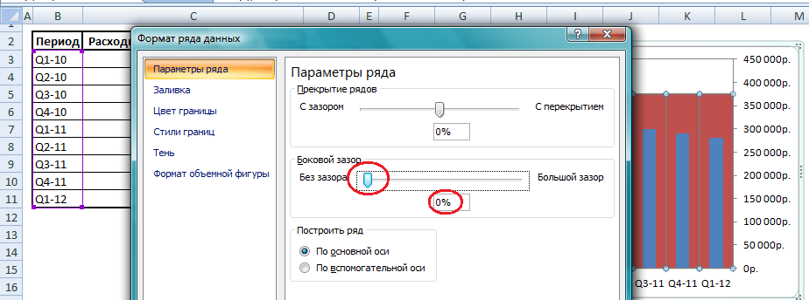
Рис. 6. Устанавливаем зазор для фонового ряда равным нулю
В этом же диалоговом окне откройте вкладку Заливка и установите светлый цвет заливки (рис. 7).
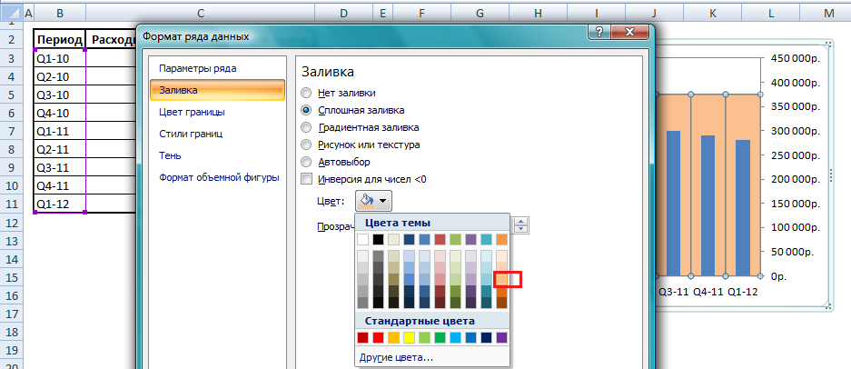
Рис. 7. Устанавливаем светлый цвет заливки
Столбики второго ряда гистограммы будет выводиться как сплошной фон.
Для левой оси значений (ассоциированной с фоновым рядом) активизируйте диалоговое окно Формат оси (рис. 8) и откройте вкладку Параметры оси. В поле максимальное значение введите число 500 000 (оно совпадает со значениями, выбранными нами для фонового ряда).
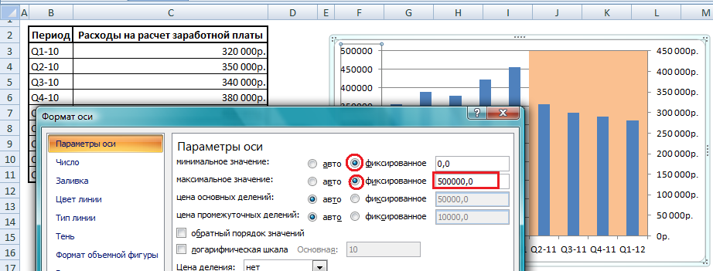
Рис. 8. Устанавливаем масштаб левой оси
Повторите процедуру для правой оси значений (ассоциированной с основным рядом данных).
Сначала для левой, а затем для правой оси ординат активизируйте диалоговое окно Формат оси, откройте вкладку Вид. Установите переключатели Основные, Промежуточные, Подписи оси в положение нет (рис. 9). В этом же диалоговом окне откройте вкладку Цвет линии и установите переключатель Нет линий. После этого оси ординат станут невидимыми. Просто удалить оси нельзя, так как собьются наши настройки, сделанные ранее…
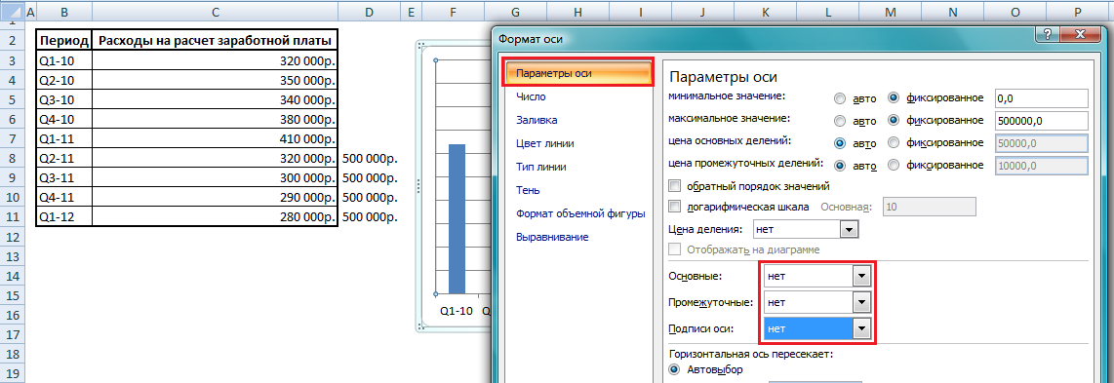
Рис. 9. Делаем невидимыми подписи и деления оси ординат
Удалите линии сетки, добавьте заголовок и, если сочтете уместным, подпись горизонтальной оси и подписи данных. С помощью операции Вставить Надпись (рис. 10) добавьте надписи на гистограмму, указывающие на периоды до и после перехода на аутсорсинг.
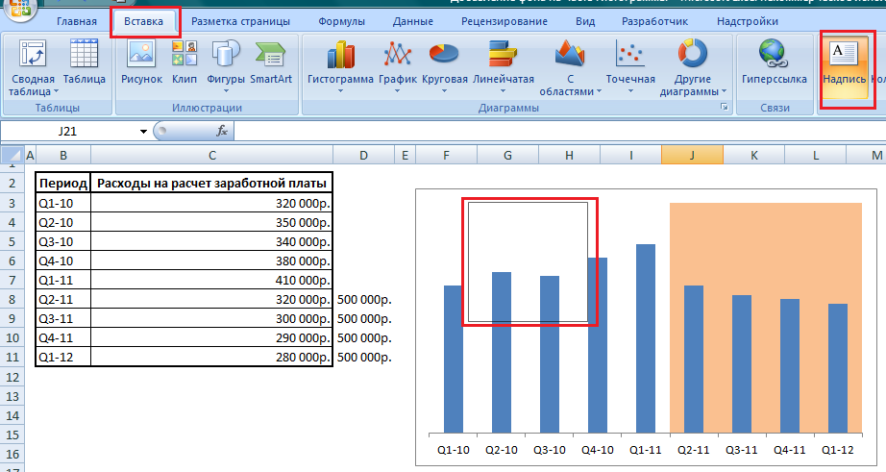
Рис. 10. Добавляем надпись
Итоговая гистограмма отвечает самым высоким художественным требованиям (рис. 11)
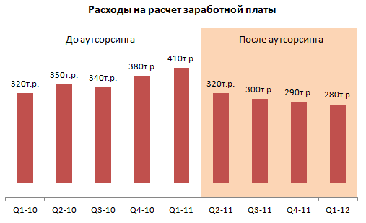
Рис. 11. Гистограмма, где часть столбиков выделена с помощью фона

